d.a.vycherov@gmail.com  
  
С сентября до конца октября обычная история 8 занятий (4 из них очно)  
Дистанционные тесты с 1 ноября по 30 ноября

Разбалловка: 60-74 / 75-90 / 90-103

от 28 до 40 баллов за тесты  
8 разделов тестов  
За практические занятия по 4 балла (16-32 балла всего)  
3-4 балла могут накинут за посещаемость  
Устный зачёт даёт 28 баллов

**С ноября реформы и реформаторы**

12 лекций (1 балл за посещение)  
12 практик

Доклад в группах до 2 человек (до 5 баллов)

По желанию

Рассказ с презентаций по теме 8-10 минут

За вопросы докладчику дают баллы

2 битвы пропагандистов (10-12 минут)

Причины распада Российской империи

Причины распада СССР

За игру дают 5-7 баллов

Практические занятия

3-4 балла за занятие

Проект 15-30 баллов  
  
Научно-исследовательская работа (реферат)  
  
Доп. задания (11 баллов в сумме)  
Рецензия на книгу  
Эссе  
  
Экзамен по билетам до 20 баллов

ДЗ

Как движется история?  
линейно/ циклически / по-другому  
минимум 2 аргумента  
пол страницы и выслать на почту до следующего четверга

**Древняя Русь 05.09**

* В 6 веке зародились славяне
* В начале 12 века монах Нестор написал повесть временных лет
* 862 (6370) год – призвание варягов Рюрика (устали от междоусобицы и народы отправились за правителем и избрали Рюрика)
* 1735 год - Норманнская теория основал Готфрид Байер

Ярым противником теории был Ломоносов  
Варяги ускорили образование государства

* 882 год – Олег захватил власть в Киеве, убив правящих варягов, Аскольда и Дира
* 911 год – первый международный договор с Византией (торговые привилегии)
* Полюдье – процесс сбора дани

Князя Игоря убили за повторный сбор дани, жена княгиня Ольга устраивает репрессии и проводит реформу

Первая налоговая реформа

* Уроки – размеры дани
* Погосты – Места выплаты дани

Князь Святослав – «Александр Македонский» Восточной Европы

Владимир установил языческого Бога Перуна выше других, последовали языческие восстания

* 988 год – крещение Руси (испытание верой) князем Владимиром

Ярослав Мудрый – расцвет Древнерусского государства

Первый письменный свод законов:

* 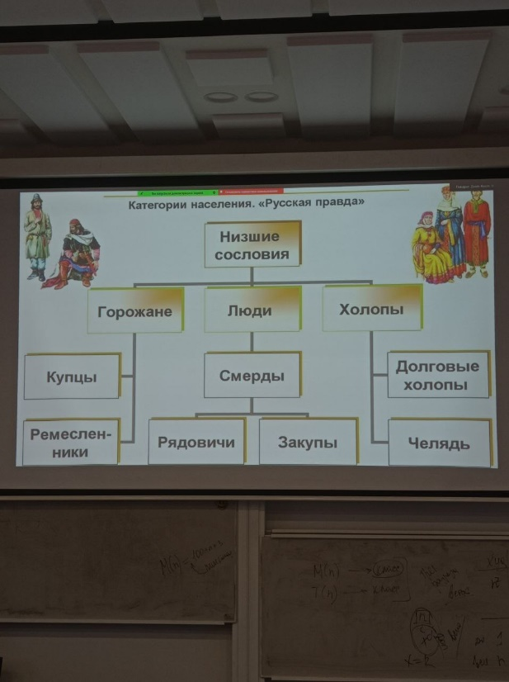Кровная месть заменяется штрафом -> расслоение общества

Челядь – рабы из других племён

Дружина – наёмные военные

* «Русская правда» – свод законов, действовал до 1497 года
* 1097 год – съезд князей в г. Любече, начало распада Древнерусского государства  
  Владимир Мономах: «Каждый да держит отчину свою»
* 1132 год смерть Владимира Мономаха, окончательная раздробленность государства
* Новое государство со столицей в Москве в 15-16 веке

Галицко-Волынская земля – аристократическое правление

Новгородская земля – 1136 год независимость. Система управления (Вече-князь-посадник-тысяцкий)

Владимиро-Суздальская земля – Юрий Долгорукий (сын Мономаха) основатель княжества.

* 1147 год - первое упоминание Москвы